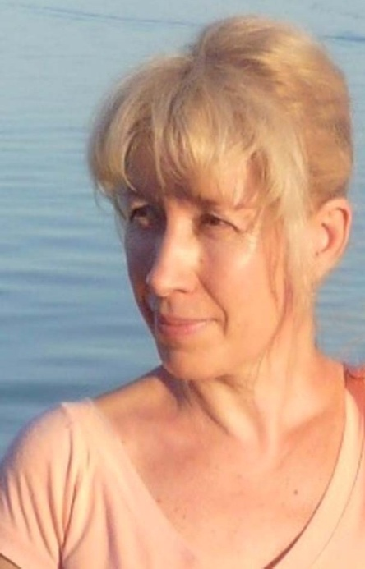 Zsuzsanna Harsányi
M-am născut şi trăiesc ȋn Kecskemét. Am luat bacalaureatul la Szeged la Liceul de Artă Aplicate Profesional Tömörkény István ȋn profil textil. Studiile am urmat ca profesoara de geografie-desen la Institutul Superior Juhász Gyula, apoi am terminat Academia de Artă Plastică. Ȋn 1992 am ȋnbogățit studiile cu PR superior.
Am lucrat ca profesoară ȋn timp de 9 ani, după ce am lucrat ȋn arta grafică. Ȋn activitatea mea am executat pentru multe firme prezentȋnd imaginea produselor, fața pentru cartografia, posteruri, agende etc.
Ȋntre timp, ȋn 1993 am contribuit cu un prieten şi profesor de artă o Școală de Artă, care și de atunci își desfășoară o activitate bogată, deși eu nu mai lucrez acolo.
În 1999 am început activitatea în pictură pe linie profesională, și m-am focusat mai ales pe stilul plein-air. În mediul meu tot mereu țin sub observație îngustul și largul frumosul peisaj, și explor minuniile său în diferite tabără de artă. În atelierul meu de lucru și în grădina mea am înbogățit creațiile cu pasteluri, cu portrete și tipuri de portrete. În primul rînd profilul meu sînt pastelurile. Finețea pastelului și armonia culorilor este atracția inimei mele, care transmit sentimentele mele. Aș vrea să transmit în creațiile mele feminitate, lirism, armonie și umanitate.
Sînt membru în MAOE și în Societate de Pastel Pictor.
Am prezentat mai multe decît 100 de expoziție solo și 130 comun în Ungaria și în întreaga lume.

Disponibilitatea:
adresa: Hungary, 6000 Kecskemét, Arany J. u. 10., email: harsanyizsu@freemail.hu
Web: www. harsanyizsuzsanna.hu, Mobil: +36/30/3071479

